|  |  |  |  |  |  |
| --- | --- | --- | --- | --- | --- |
|  | Académie : | | | Session : | |
|  | Examen : | | | | Série : |
|  | Spécialité/option : | | Repère de l’épreuve : | | |
|  | Épreuve/sous épreuve : | | | | |
|  | NOM : | | | | |
|  | (en majuscule, suivi s’il y a lieu, du nom d’épouse)  Prénoms : | N° du candidat (le numéro est celui qui figure sur la convocation ou liste d’appel) | | | |
|  | Né(e) le : |
|  |  |
| Ne rien Écrire | Appréciation du correcteur | | | | |

Il est interdit de signer leur composition ou d’y mettre un signe quelconque pouvant indiquer sa provenance.

#### DANS CE CADRE

**Baccalauréat Professionnel**

***Maintenance des Systèmes de Production Connectés***

Épreuve E2 PREPARATION D’UNE INTERVENTION

**Sous-épreuve E2. b Préparation d'une intervention de maintenance**

**DOSSIER**

**QUESTIONS-REPONSES**

**ECOLBROYEUR**

**BEMA**

**Matériel autorisé*:***

* L’usage de la calculatrice avec mode examen actif est autorisé.
* L’usage de la calculatrice sans mémoire, « type collège » est autorisé.

**1. MISE EN SITUATION :**

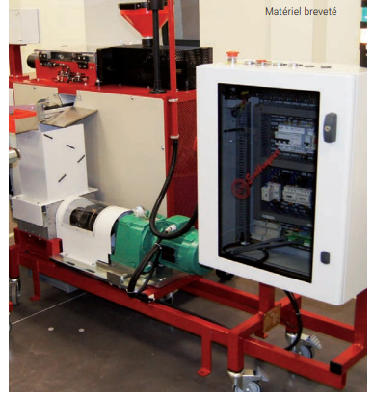L’entreprise décide de changer de production, en passant d’une matière d’un plastique souple à un plastique semi rigide. Il est décidé de procéder à cette intervention lors de l’arrêt en production.

Le bureau d’étude remplace l’accouplement élastique par une transmission par chaine

Suite à ce changement, le service de maintenance a décidé :

* Installer un démarreur progressif afin réduire les coups de bélier et l’usure prématurée des dents du broyeur ;
* D’améliorer le système en installant une commande déportée pour une mise en service en toute sécurité ;
* Identifier et maitriser les risques pour le système et les personnes.





Nous allons prendre comme étude le système avec **montage avec transmission à chaine**

**Sujet étudié en épreuve E2.B**

**Sujet étudié en épreuve E2.A**

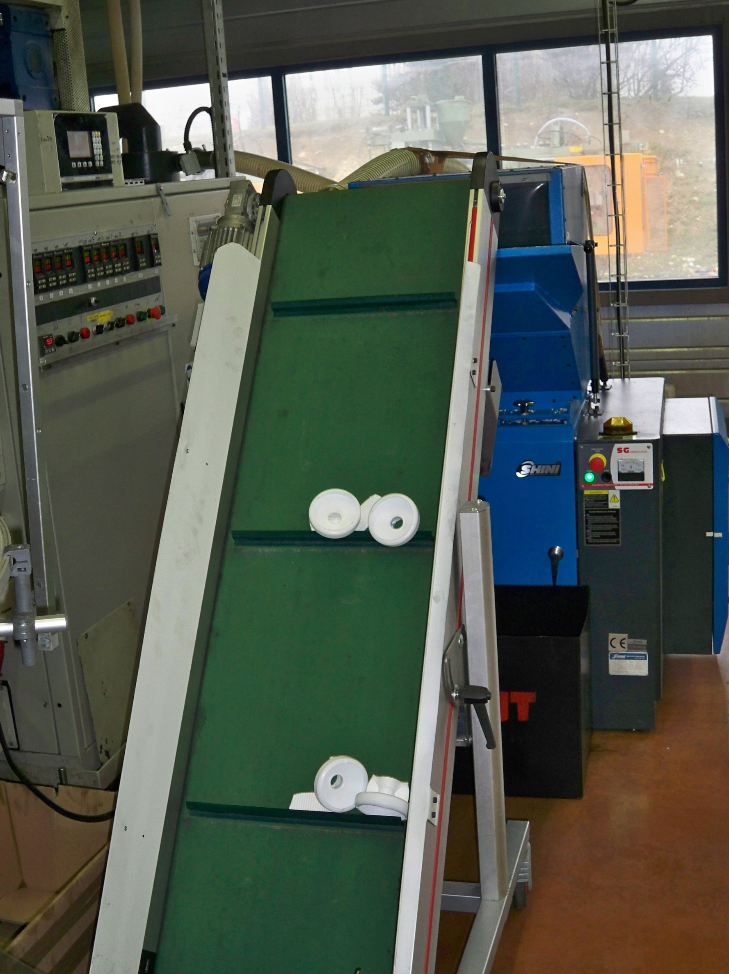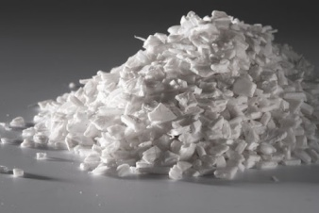

A6

Energie électrique

BROYEUR

Résidus (Paraisons) acheminés

Paraisons Recyclées

**ACTIVITE N°1:**

Suite à un changement de plastique (plus dur), et de technologie, le service de maintenance remarque un temps de fonctionnement inférieur à 80%.

|  |  |  |  |
| --- | --- | --- | --- |
| **Q1** | **Etude des temps d’arrêts** | **DTR 2 à 9** | **Temps conseillé :**  **10 minutes** |

* ***Etude des pannes de la chaine industrielle :***

*Le responsable maintenance décide de faire l’analyse de* ***l’historique des pannes sur 6 mois afin de programmer les différentes améliorations****.*

**Q1.1 -** d’après le tableau ci-dessus, **tracer** la courbe de Pareto et définir les 3 zones :

|  |  |  |  |  |  |  |
| --- | --- | --- | --- | --- | --- | --- |
| **Centre** | **Sous système** | **Nombres d'interventions** | **Nombres d’interventions décroissant** | **Centre classé par ordre décroissant** | **Pourcentage**  **%** | **Pourcentages cumulés**  **%** |
| A1 EXTRUDEUSE | A1 | 4 | 80 | A6 | 44,44 | 44,44 |
| A2 CONVOYEUR | A2 | 6 | 60 | A4 | 33,33 | 77,78 |
| A3 LE POSTE DE CONTÔLE | A3 | 12 | 18 | A5 | 10,00 | 87,78 |
| A4 LE POSTE DE REMPLISSEUSE | A4 | 60 | 12 | A3 | 6,67 | 94,44 |
| A5 TAPIS D’EVACUATION | A5 | 18 | 6 | A2 | 3,33 | 97,78 |
| A6 BROYEUR | A6 | 80 | 4 | A1 | 2,22 | 100,00 |
| **Total d'heure** |  | **180** | **180** |  | **100,00** |  |



**Q1.2 :** Définir les 3 zones A, B et C. **Donner** les noms des sous-ensembles par zone.

- Zone A : ……………….

- Zone B : ……………….

- Zone C : ……………….

**Q1.3 : Donner** les types de maintenance à mettre en place afin de diminuer le nombre d’intervention de la zone A du broyeur :

………………………………………………

**Pourcentage cumulé %**

**ZONE C**

**ZONE B**

**ZONE A**

**Centres classés par ordre décroissant**

|  |  |  |  |
| --- | --- | --- | --- |
| **Q2** | **Analyse des schémas de puissance et de commande** | **DTR 12 à 14** | **Temps conseillé :**  **10 minutes** |

* ***Etude du schéma électrique :***

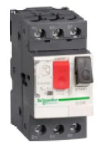*Suite à une dégradation des dents du broyeur, le service de maintenance vous demande d’installer un* ***démarrage progressif.***

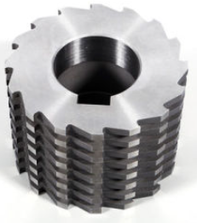

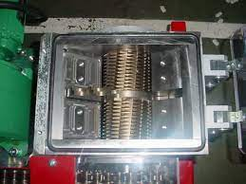

*Déclanchement du disjoncteur magnétothermique*

*Dégradation des dents*

**Q2.1 - Analyser** les composants du schéma de puissance et de commande, avant de réaliser la modification.

|  |  |  |
| --- | --- | --- |
| **Repère** | **Désignation** | **Fonction dans le système** |
| Q0 |  |  |
| G1 |  |  |
| Q2 |  |  |
| AU |  |  |
| B2 |  |  |
| KM20 |  |  |

|  |  |  |  |
| --- | --- | --- | --- |
| **Q3** | **Analyse de la plaque signalétique du moteur** | **DTR 12 à 14** | **Temps conseillé :**  **10 minutes** |

* ***Etude de la plaque signalétique du moteur broyeur :***

*Afin de choisir le démarreur progressif, on vous demande d’analyser la plaque signalétique du moteur Broyeur.*

**Q3.1 - Compléter** le tableau :

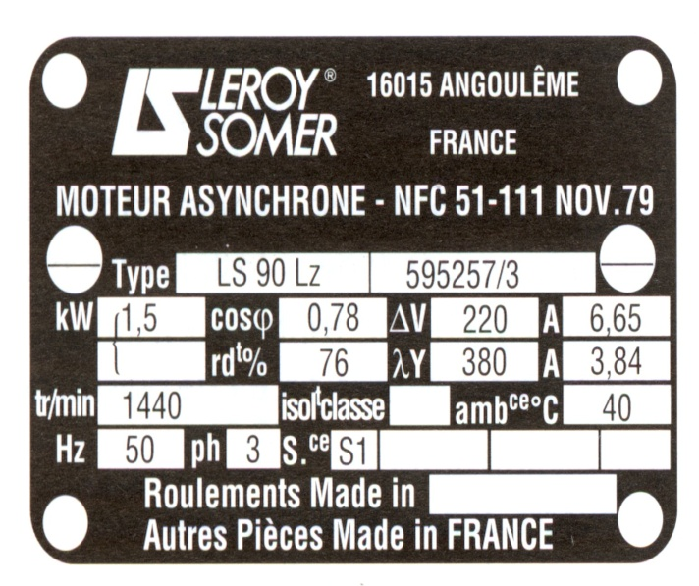

|  |  |
| --- | --- |
| Indications : | Caractéristique |
| Nombre de phases |  |
| Facteur de puissance |  |
| Puissance Nominale (utile) |  |
| Fréquence du courant d’alimentation |  |
| Intensité sous 220V |  |
| Intensité sous 380 V | **A calculer Q3-2** |
| Rendement |  |
| Fréquence de rotation du moteur |  |



* ***Etude de l’intensité du moteur Broyeur :***

*Afin de vérifier la compatibilité entre le démarreur progressif et le moteur Broyeur le service de maintenance vous demande de* ***calculer l’intensité du moteur Broyeur.***

**Q3.2 - Calculer** la puissance apparente Pa en watt : On donne   **= Pu/ Pa**

**Résultat à l’unité près**

Application numérique :

Formule :

**Q3.3 - Calculer** l’intensité In en Ampère : On donne   **Pa = U.I.√3.cos **

Formule :

Application numérique :

**Résultat**

|  |  |  |  |
| --- | --- | --- | --- |
| **Q4** | **Valider le choix du démarreur progressif** | **DTR 12 à 15** | **Temps conseillé :**  **25 minutes** |

* ***Choix du démarreur progressif :***

*Afin d’intégrer le démarrage progressif, le service de maintenance vous demande de* ***commander le démarreur progressif.***

**Q4.1 -** D’après les caractéristiques du moteur ci-dessous, **Indiquer** la référence du démarreur progressif :

|  |  |
| --- | --- |
| **MOTEUR BROYEUR** | |
| Puissance KW | 1.1 KW |
| Tension d’alimentation du moteur en V | 400v |
| Intensité I en A | 2 A |

**Désignation** : ……………………..…… **Référence** : ……………………….

|  |  |  |  |
| --- | --- | --- | --- |
| **Q5** | **Modification du schéma de puissance** | **DTR 16** | **Temps conseillé :**  **10 minutes** |

* ***D) Implantation du démarrage progressif :***

*Le service de maintenance vous demande de modifier le schéma électrique afin d’intégrer le* ***démarreur progressif, repéré ATS.***

**Q5.1** - **Raccorder** sur le schéma de puissance DQR 7/16 : **Zone A**

* Démarreur progressif ATS

**Q5.2** - **Raccorder** sur le schéma de puissance DQR 7/16 : **Zone B**

- le contacteur KM21 pour le débourrage

**(Attention inversion de sens de rotation)**

**EXTRAIT DU SCHEMA DE PUISSANCE**

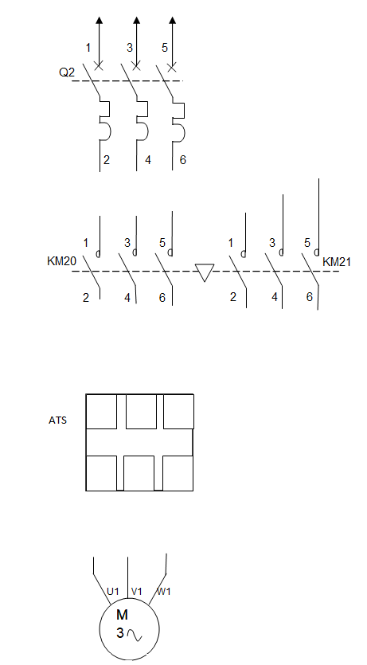

**Zone B**

**Zone B**

**3L5**

**2L3**

**1L1**

3L5

2L3

1L1

**Zone A**

**6T3**

**4T2**

**2T1**

|  |  |  |  |
| --- | --- | --- | --- |
| **Q6** | **Mise en sécurité** | **DTR 12** | **Temps conseillé :**  **20 minutes** |

* ***Rassemblement du matériel afin de réaliser la consignation :***

*La modification électrique est planifiée par le responsable de maintenance pendant l’arrêt de production prévu en fin de semaine. Vous êtes chargé de cette intervention.*

*Avant de commencer l’intervention, vous devez sécuriser les lieux et vous mettre en sécurité.*

**Q6.1 -** Cette intervention étant réalisée par vous-même, **indiquer** le niveau d’habilitation nécessaire sachant que vous devez consigner.

|  |  |  |  |  |  |  |  |  |  |  |  |  |  |
| --- | --- | --- | --- | --- | --- | --- | --- | --- | --- | --- | --- | --- | --- |
| **B1V** |  |  |  | **BS** |  |  |  | **H1** |  |  |  | **BR** |  |

**Q6.2 - Cocher** le matériel et les équipements que vous avez besoin pour réaliser la consignation. **Indiquer** pour chaque photo s’il s’agit d’un EPI, EIS ou ECS :

|  |  |  |  |  |  |  |  |  |  |
| --- | --- | --- | --- | --- | --- | --- | --- | --- | --- |
|  | |  | |  | | Résultat de recherche d'images pour "Des tapis, isolant" | |  | |
| ***🖵***  ***Vérificateur Absence de tension*** | | ***🖵***  ***Lunettes de Protection*** | | ***🖵***  ***Cadenas***  ***de protection*** | | ***🖵***  ***Tapis isolant*** | | ***🖵***  ***Casque électrique avec visière*** | |
| **EPI** |  | **EPI** |  | **EPI** |  | **EPI** |  | **EPI** |  |
| **EIS** |  | **EIS** |  | **EIS** |  | **EIS** |  | **EIS** |  |
| **ECP** |  | **ECP** |  | **ECP** |  | **ECP** |  | **ECP** |  |
|  | |  | |  | | Résultat de recherche d'images pour "Des tapis, isolant" | |  | |
| ***🖵***  ***Casque de chantier*** | | ***🖵***  ***Multimètre*** | | ***🖵***  ***Gants isolants*** | | ***🖵***  ***Macaron de consignation*** | | ***🖵***  ***Poteaux pour balisage + chaine de sécurité*** | |
| **EPI** |  | **EPI** |  | **EPI** |  | **EPI** |  | **EPI** |  |
| **EIS** |  | **EIS** |  | **EIS** |  | **EIS** |  | **EIS** |  |
| **ECP** |  | **ECP** |  | **ECP** |  | **ECP** |  | **ECP** |  |

* ***Réalisation de la consignation :***

*Afin de réaliser la modification dans l’armoire électrique vous devez* ***réaliser une consignation.***

**Q6.3 - Cocher** l’énergie ou les énergies à consigner afin d’implanter le nouveau matériel.

|  |  |  |  |  |  |  |  |  |  |  |
| --- | --- | --- | --- | --- | --- | --- | --- | --- | --- | --- |
| **Electrique** |  |  | **Hydraulique** |  |  | **Pneumatique** |  |  | **Mécanique** |  |

**Q6.4 - Indiquer** le repère du composant que vous allez manœuvrer *pour consigner le système :* Nom du composant *:* …………………….Repère : ………

**Q6.5 - Compléter** le tableau, en donnant les règles impératives et chronologiques pour la consignation de l’armoire électrique selon la norme en vigueur.

|  |  |  |  |
| --- | --- | --- | --- |
| **N° Etape** | **Opérations à réaliser** | **Matériel concerné** | **Description de l’opération** |
|  | Pré identification | . | *Localiser l’ouvrage sur lequel les opérations vont être réalisées* |
| **1** | …….……. |  | *Isoler électriquement le système du réseau électrique en ouvrant l’interrupteur sectionneur « Q0 »* |
| **2** | Condamnation |  | …….…….…….…….…….…….…….…….…….…….…….……. |
| **3** | …….……. |  | **Identifier sur les plans la partie de l’installation concernée pour s’assurer que les travaux à effectuer seront séparés de toutes sources d’alimentation.** |
| **4** | …….……. |  | …….…….…….…….…….…….…….…….…….…….…….……. |
| **5** | …….……. |  | **Raccorder les conducteurs entre eux et à la terre** |

|  |  |  |  |
| --- | --- | --- | --- |
|  | **Opération** | **Observation** | **Matériel Utilisé**  **(Cocher la bonne réponse)** |
| **1** | Tester le V.A.T. | Buzz et voyant (V.A.T. OK) |  |
| **2** | PE et Phase (bornes T1, T2 ou T3 de Q1) en amont de Q1  **Points de test de la VAT** (N° borne sur composant) | …….…….…….……. |
| **3** | En aval de …….  PE et borne……  PE et borne ……  PE et borne……. | …….…….…….……. |
| **4** | Borne ……. et borne …….  Borne…….et borne …….  Borne …….et borne ……. | …….…….…….……. |
| **5** | Borne N et borne …….  Borne N et borne …….  Borne N et borne ……. | …….…….…….……. |
| **6** | Tester le V.A.T. | Buzz et voyant (V.A.T. OK) |

**Q6.6 - Réaliser** les étapes de la consignation :

**Activité n°2 :**

*Afin d’améliorer le niveau de sécurité du broyeur, le service de maintenance vous demande de mettre en place une commande à distance, pour cela vous devoir utiliser un récepteur* ***non programmable 24V DC.******Pour des raisons de sécurité, nous n’intégrerons pas le réarment.***

|  |  |  |  |
| --- | --- | --- | --- |
| **Q7** | **Choix des composants** | **DTR 17 à 19** | **Temps conseillé :**  **20 minutes** |

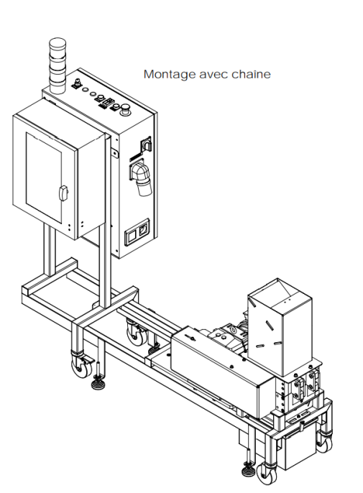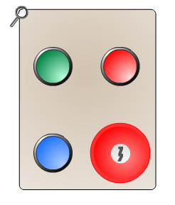

BP Arrêt Broyeur S51

BP Marche BROYEUR

S31

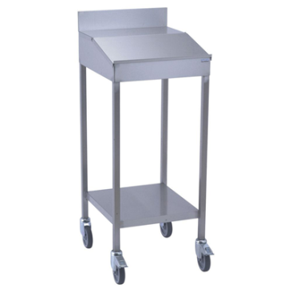

Commande à distance

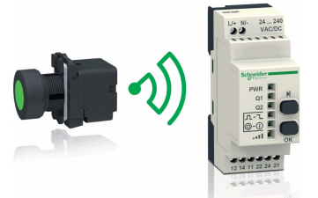

Arrêt d’urgence AU2

BP Débourrage

S41

* ***Commander le matériel afin de réaliser l’innovation :***

*Le service de maintenance vous demande de commander le matériel* ***afin de piloter le système à distance.***

**Q7.1 - Compléter** le tableau :

|  |  |  |  |
| --- | --- | --- | --- |
| **Elément commandé** | **Nombre(s)** | **Référence** | **Information** |
| BP Marche BROYEUR  S31 | …….……. | Référence émetteur : …….……. | Jeux Complet plastique ⦸ 22 mm |
| Bouton vert |
| BP Débourrage S41 | …….……. | Référence émetteur: …….……. | Jeux Complet plastique ⦸ 22 mm |
| Bouton bleu |
| BP Arrêt Broyeur S51 | …….……. | Référence émetteur: …….……. | Jeux Complet plastique ⦸ 22 mm |
| Bouton Rouge |
| AU2 | …….……. | Référence émetteur: ZB5RTC2 | Jeux Complet plastique ⦸ 22 mm |
| Jeux Complet Coup de poing |
| Module 1 : KA1  Module 2 : KA2 | …….……. | Référence Récepteur : ZBRRA | Récepteur monostable/bistable avec la fonction marche /arrêt et équipé de 2 sorties relais |

* ***Câblage puissance récepteur :***

*Le service de maintenance vous demande* ***d’intégrer les deux récepteurs KA1 et KA2*** *sur le système. Par la suite vous devez également réaliser* ***la programmation*** *du récepteur KA1.*

**Q7.2 - Entourer** sur la photographique de l’armoire électrique les *2 récepteurs KA1 et KA2*

**Q7.3 - Compléter** le schéma zone 1 afin d’alimenter les2 *récepteurs KA1 et KA2 en 24 Vac*

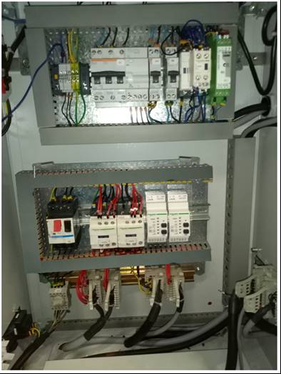

Zone 1

24V

0V



KA2

KA1

Commande

Commande

|  |  |  |  |
| --- | --- | --- | --- |
| **Q8** | **Programmer les récepteurs** | **DTR 20-21-22** | **Temps conseillé :**  **15 minutes** |

* ***Programmation du récepteur et appairage du bouton poussoir MARCHE BROYEUR S31 :***

*Une fois la modification dans l’armoire électrique réalisée, le service de maintenance vous demande de programmer le bouton poussoir «****Marche Broyeur S31****»*

**Q8.1 - Compléter** les différentes étapes afin de réaliser la programmation du bouton poussoir **S31** sur le récepteur KA1, en coloriant les diodes actives.

*Les icônes ont la signification suivante : Diode Fixe Diode Clignotante*

*Touche appuyée*

**Etape 1 : Configurer le Récepteur KA1 en Mode Monostable**

Choix fonction **Monostable**

Appui sur :

Mode programmation

Appui sur :

Choix sortie **Q1 :**

Appui sur**:**

3

Action sur

🞏  🞏 OK

**2**

Action sur

🞏  🞏 OK

**1**

Action sur

🞏  🞏 OK

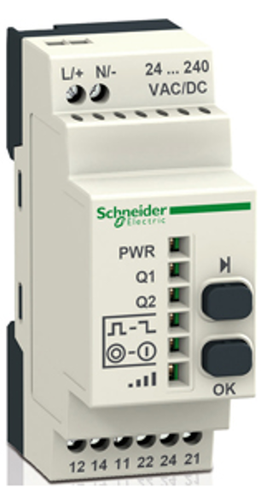



Double

Clignotement

Appui long 3s

Validation Appui sur :

🞏  🞏 OK

3.1

2.1

Validation Appui sur :

🞏  🞏 OK

**Etape 2 : APPAIRER LE BOUTON MARCHE s31**

**Q8.2 - Compléter** les différentes étapes afin de réaliser l’appairage du bouton poussoir **S31** sur le récepteur KA1, en coloriant les diodes actives.

Appairer et activation du bouton poussoir marche :

Activation

Mode programmation

Appui sur :

Affectation sortie **Q1 :**

Appui sur**:**

6

**5**

**4**

Appui sur le bouton poussoir :

🞏 1 🞏 2 🞏 3

Action sur

🞏  🞏 OK









Appui long 3s

6.1

Validation Appui sur :

🞏  🞏 OK

5.1

Validation Appui sur :

🞏  🞏 OK